สนามกีฬาโรงเรียนบ้านอูเป๊าะ

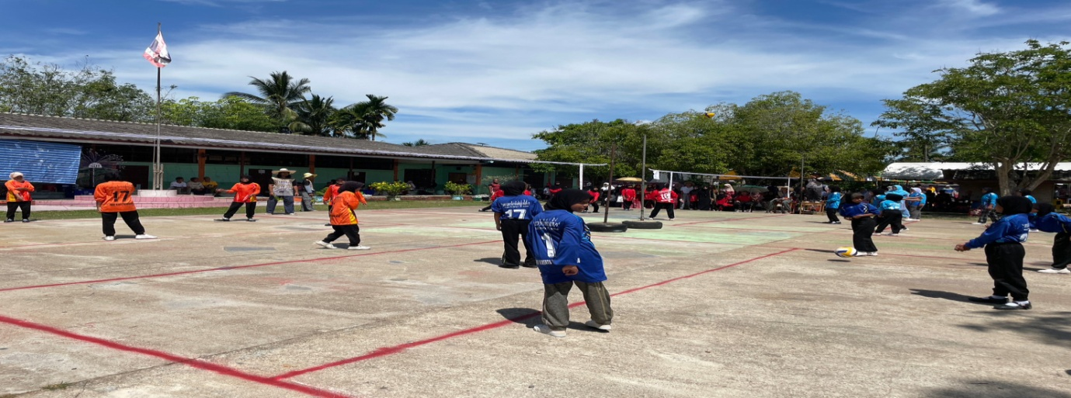

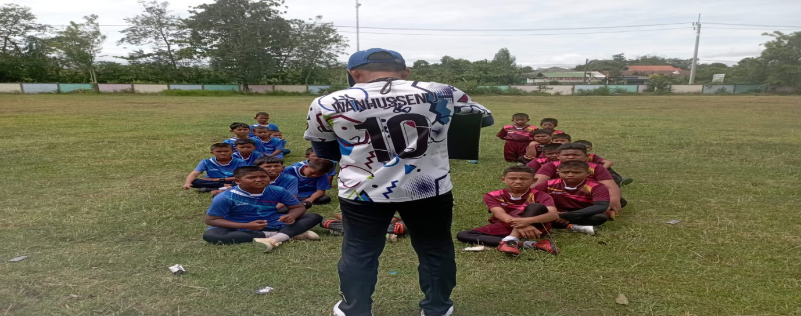
สนามกีฬาโรงเรียนบ้านวังพญา

สนามกีฬาโรงเรียนบ้านโต๊ะปาแก๊ะ
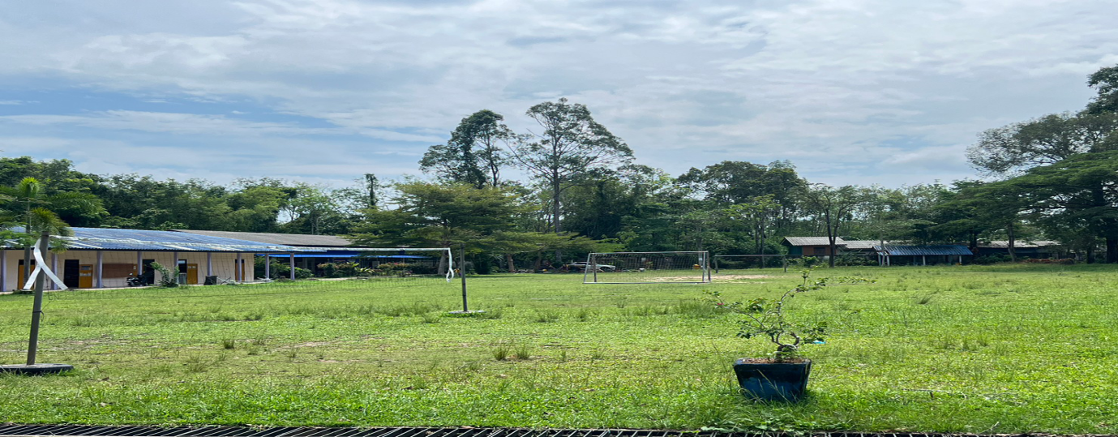

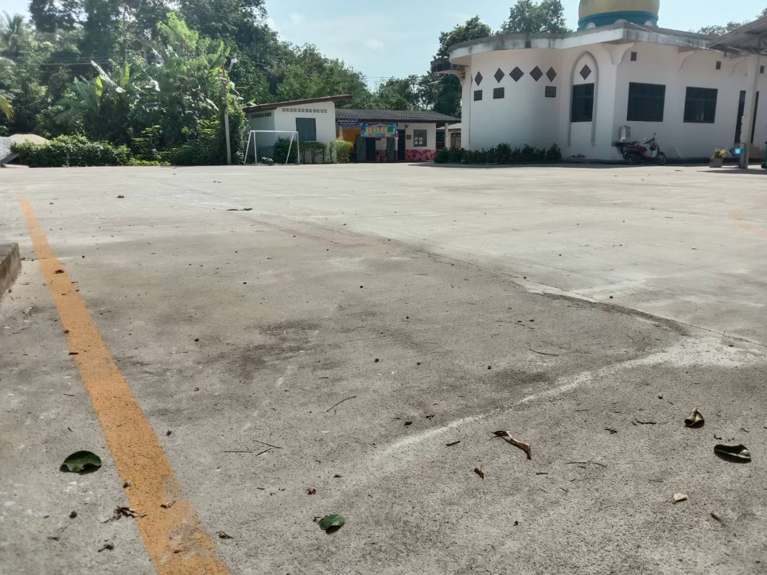
ลานกีฬามัสยิดโต๊ะปาแก๊ะ

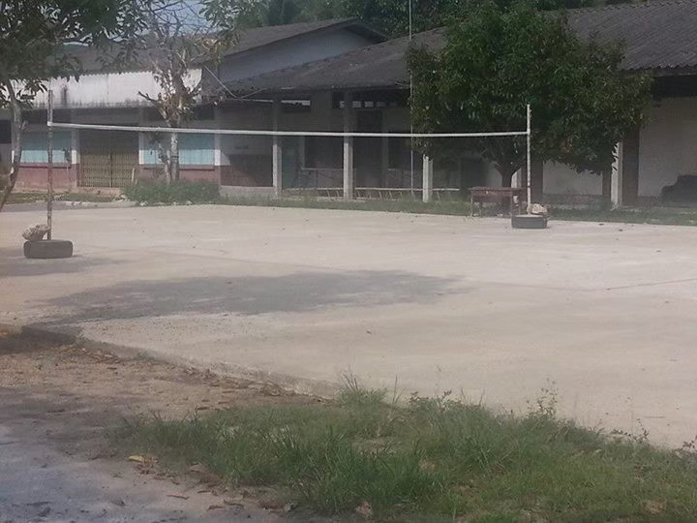
ลานกีฬาบริเวณนิโครธวาส

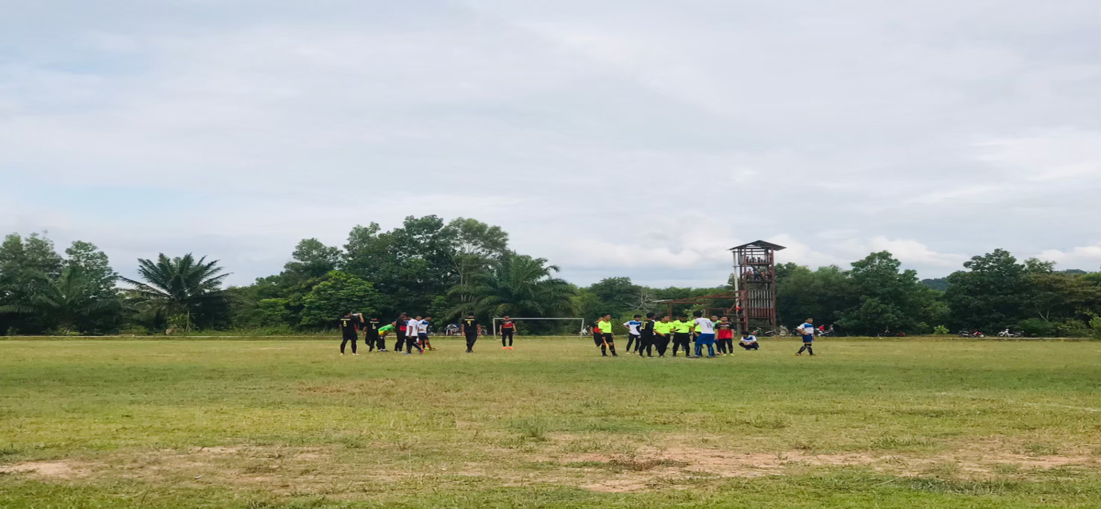
สนามกีฬาโรงเรียนดารุลฮูดาวิทยา

ลานกีฬาข้างองค์การบริหารส่วนตำบลวังพญา
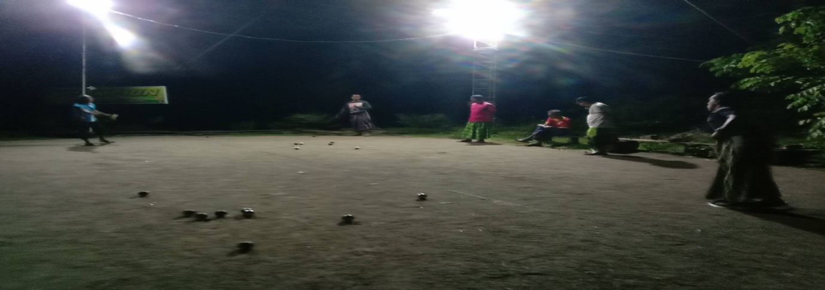

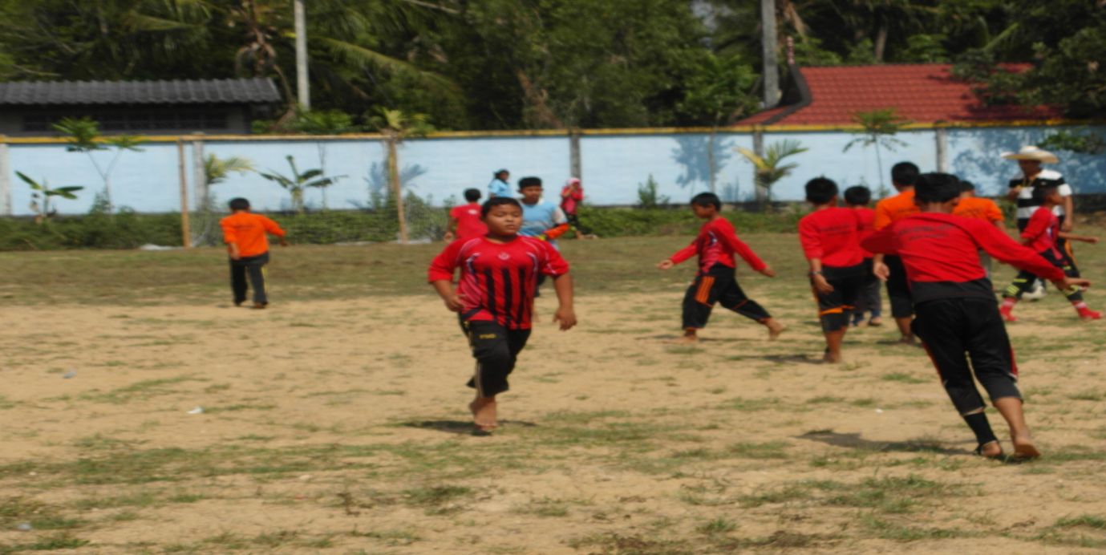
สนามกีฬาโรงเรียนบ้านบูเก๊ะจือฆา

สนามกีฬาตาดีกาตาลาแน
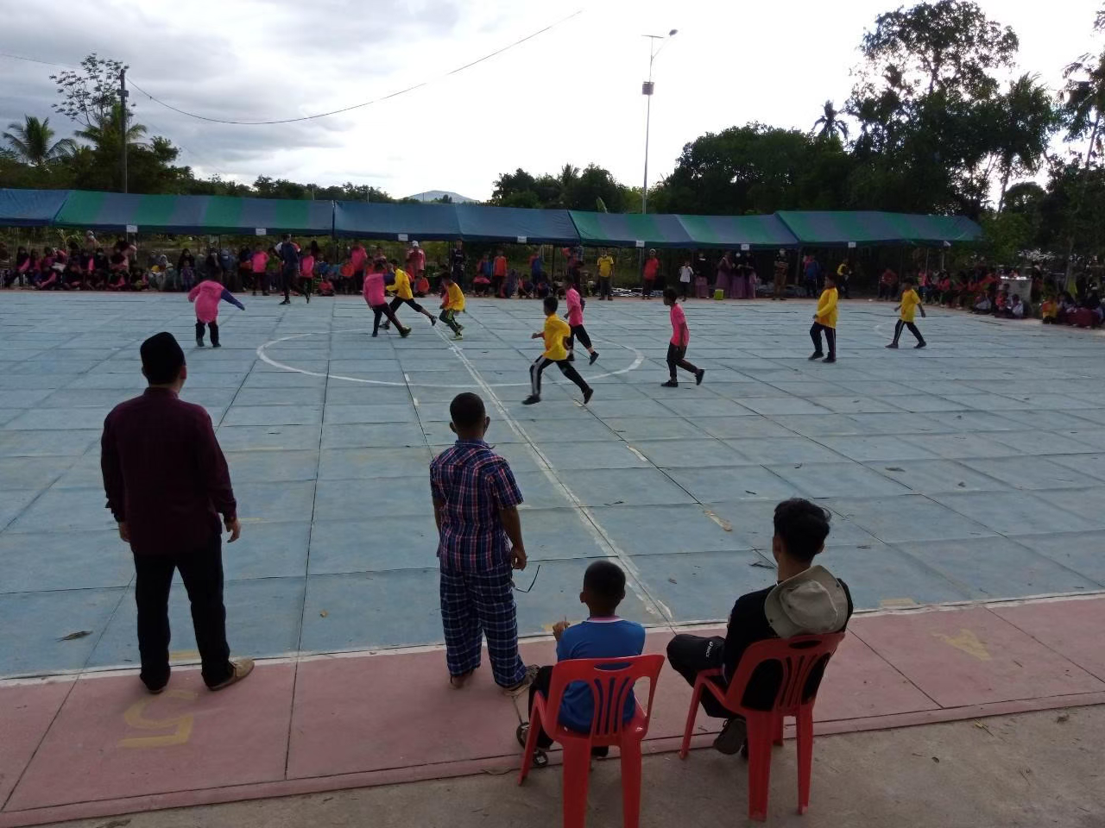

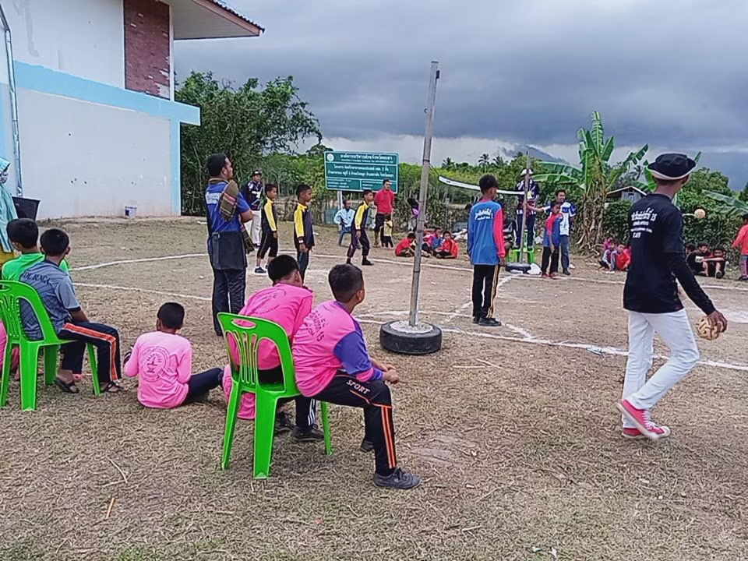

สนามกีฬาตาดีกาสะอารุดดีน
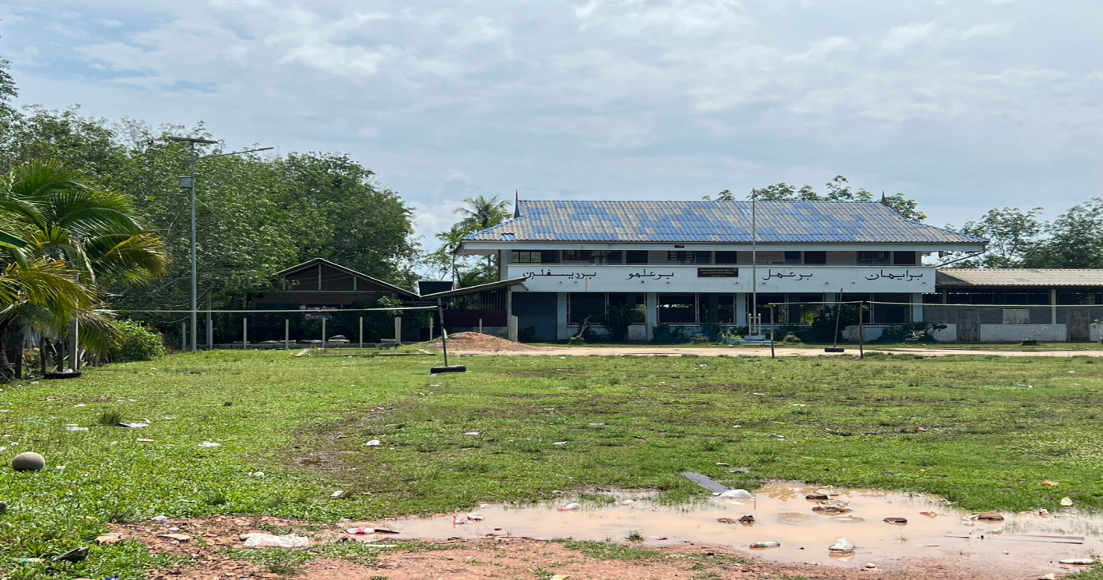

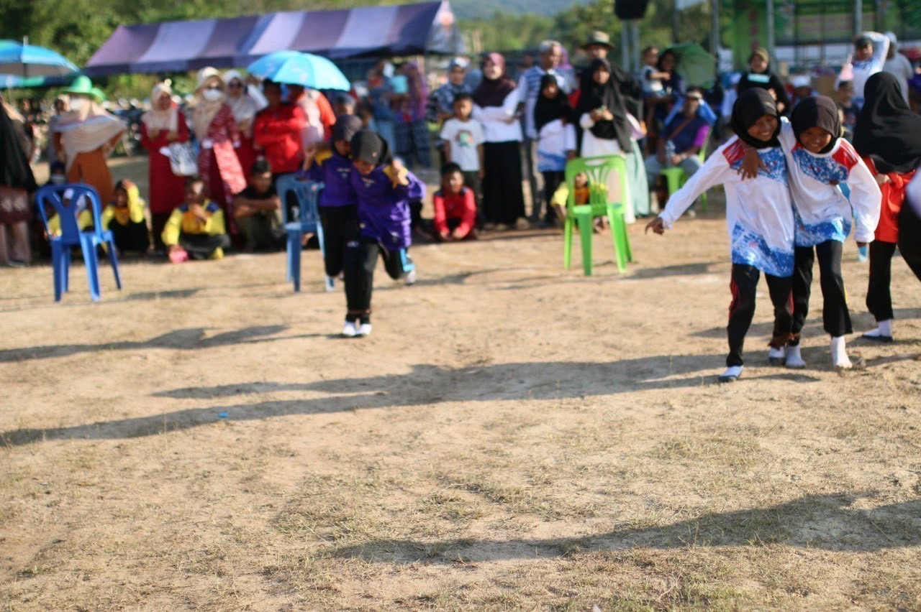
สนามกีฬาหลังมัสยิดสะอารุดดีน

ลานออกกำลังกายพรุวังพญา
